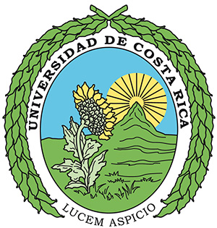

Escuela de Estudios Generales

Sección de Ciencias Biológicas

Cátedra Enrique Macaya Lahmann

Invitan a la Charla presencial, con transmisión simultánea vía Zoom

**Manglares: Bosques que abrazan el mar**

Presenta: **Dra Margarita Silva Benavides**

Docente e investigadora de la Escuela de Biología y del CIMAR - UCR

**Fecha: 20 setiembre 2022, 9:00am**

**Sala 3 de la Biblioteca Carlos Monge Alfaro, Sede Rodrigo Facio**

Enlace: [https://udecr.zoom.us/j/](https://udecr.zoom.us/j/85233917718)

ID de reunión: 852 3391 7718Código de acceso: Pe20f#Sy

**Dra Margarita Silva Benavides**

La Dra Silva es docente e investigadora de la Escuela de Biología y del Centro de Investigación en Ciencias del Mar y Limnología (CIMAR), Universidad de Costa Rica. Es especialista en recursos acuáticos, especialmente en ecosistemas de manglares, distribución, abundancia, estructura y productividad de los bosques de mangle en Costa Rica. Ha realizado estudios biológicos de la distribución de la población del molusco *Anadara tuberculosa* como recurso comestible para los pobladores de zonas costeras así como la interacción de las comunidades pesqueras de zonas costeras que hacen uso de los recursos del manglar especialmente del Golfo Dulce y Golfo de Nicoya.

Adicionalmente, posee amplia experiencia en el campo de las microalgas de agua dulce, taxonomía, fisiología y biotecnología del cultivo de microalgas para la extracción de productos de alto valor adjunto, biofertilizantes y biorremediación.